**УТВЕРЖДАЮ**

Начальник управления

муниципального заказ

администрации города Перми

_______________ Д.А. Мохов

«02» сентября 2024 года

**Требования к форме и содержанию**

**сведений об осуществлении закупки товаров, работ, услуг**

1. Сведения, указанные в пункте 5.2.2 Порядка взаимодействия заказчиков с органом, осуществляющим функции по сопровождению закупок товаров, работ, услуг для заказчиков муниципального образования город Пермь, утвержденным постановлением администрации города Перми от 24.01.2014 № 38   
   (далее – Сведения) направляются заказчиком в управление муниципального заказа администрации города Перми на официальном бланке организации заказчика за подписью руководителя заказчика (лица, его замещающего).
2. В сведениях должны быть указаны следующие данные:

* предмет закупки;
* начальная (максимальная) цена контракта;
* способ определения поставщика (подрядчика, исполнителя);
* ИКЗ закупки;
* идентификационный номер закупки в информационной системе   
  «РИС Закупки ПК»;
* активная ссылка на страницу закупки в информационной системе   
  «РИС Закупки ПК»;
* иная информация в свободной форме на усмотрение заказчика (при необходимости).

1. Образец сведений в соответствии с приложением к настоящим требованиям.

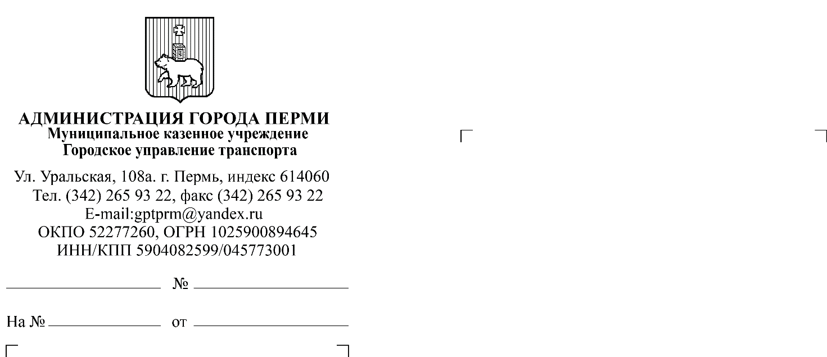Приложение

Начальнику управления муниципального заказа администрации города Перми

Мохову Д.А.

**О направлении сведений**

**об осуществлении закупки**

Уважаемый Денис Анатольевич!

В соответствии с постановлением от 24.01.2014 г. № 38 «Об утверждении порядка взаимодействия заказчиков с органом, осуществляющим функции   
по сопровождению закупок товаров, работ, услуг для заказчиков муниципального образования город Пермь» направляем сведения об осуществлении закупки товаров, работ, услуг.

**Предмет закупки:** выполнение работ, связанных с осуществлением регулярных перевозок пассажиров и багажа автомобильным транспортом   
по муниципальным маршрутам регулярных перевозок города Перми   
по регулируемым тарифам города Перми (18).

**Начальная (максимальная) цена контракта:** 19 294 669,24 руб.

**Способ определения поставщика:** аукцион в электронной форме.

**ИКЗ:** 233590408259959060100100150010000244.

**Идентификационный номер закупки в «РИС Закупки ПК»:** 3335094.

**Ссылка:** <https://goszakaz2.permkrai.ru/zpkn/#!/procedure/3335094/view>.

**Дополнительная информация:** нет.

Просим рассмотреть и согласовать заявку на определение поставщика (подрядчика, исполнителя) в установленном порядке.

С уважением,

руководитель учреждения В.Н. Паньков

Зорина Елена Владимировна

260-53-80